Демонстрационный вариант (аналоговый)диагностической работы по ФИЗИКЕ (базовый уровень) для учащихся XI классов.
Ноябрь 2013 года. Вариант 2

А1 Тело движется прямолинейно вдоль оси ОХ. На графике представлена зависимость проекции ускорения тела от времени. На каком(-их) участке(-ках) скорость тела не увеличивалась
- ОА  - АВ  - ВС  - СД  - ОА и ВС  - АВ и СД | 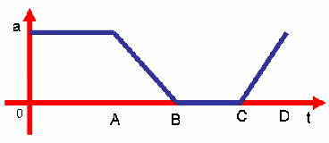

А2 На рисунке изображён график изменения скорости тела от времени в инерциальной системе отсчета. В какой(-ие) промежуток(-ки) времени равнодействующая сил была отлична от нуля и при этом вектора скорости и равнодействующей сил совпадают?

- только [0 – 2] c  - только [2 – 4] c  - только [4 – 6] c  - только [2 – 3] c  - только [3 – 4] c | 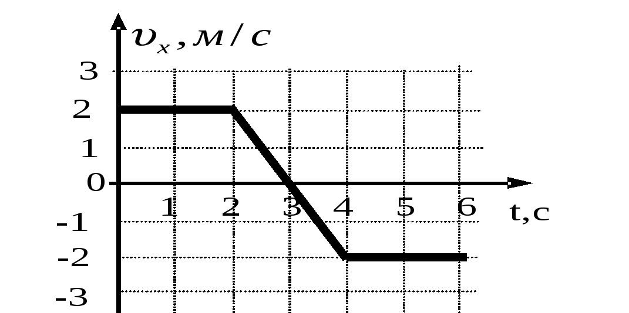

А3 На горизонтальной поверхности находится тело, на которое действует сила 10 Н, направленная под углом 60° к горизонту (см. рисунок). Под действием этой силы тело перемещается по поверхности на 5 м. Определите работу этой силы.
- 3000 Дж  - - 3000 Дж  - 50 Дж  - - 50 Дж  - 25 Дж  - -25 Дж  - 0 Дж | 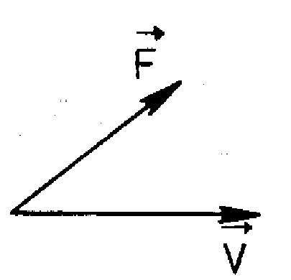

А4 По графику колебаний (смотри рисунок) определите амплитуду, период и частоту колебаний .
- 0,1м; 10с; 0,1Гц  - 0,2м; 4с; 0,25Гц  - 0,1м; 8с; 0,125Гц  - 0,2м; 8с; 0,125Гц | 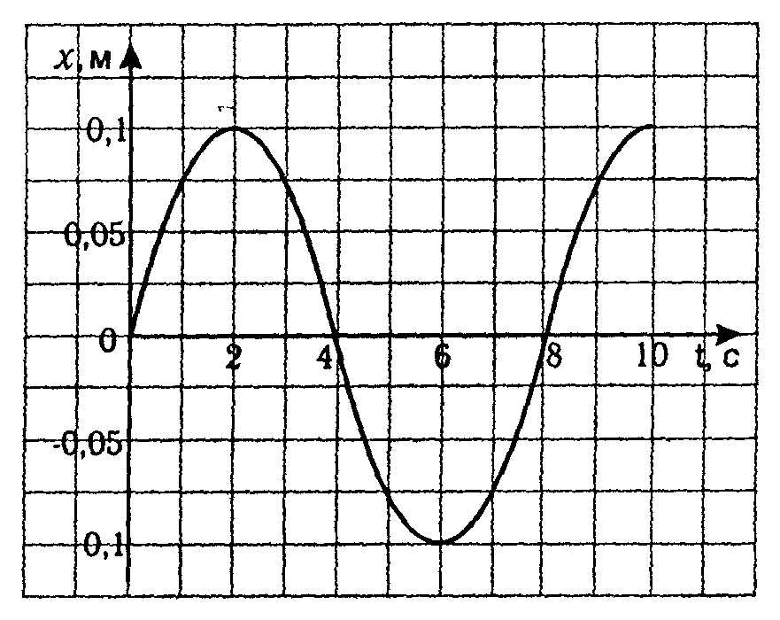

А5 Лодка качается на волнах , распространяющихся со скоростью 1,5 м / с . Расстояние между двумя ближайшими гребнями волн равно 6 м. Определите период колебаний лодки.
- 4с
- 0,25с
- 9с
- 7,5с

А6 При неизменной концентрации молекул абсолютная температура идеального газа была увеличена в 4 раза. При этом давление газа

1) увеличилось в 4 раза
2) увеличилось в 2 раза
3) не изменилось
4) уменьшилось в 4 раза

А7 В сосуде находится некоторое количество идеального газа.
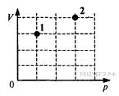
Как изменится температура газа, если он перейдет из состояния 1 в состояние 2 (см. рисунок)?

1)
2) 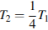
3) 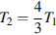
4) 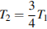

А8 Расстояние между двумя точечными электрическими зарядами увеличили в 3 раза, а один из зарядов уменьшили в 3 раза. Сила электрического взаимодействия между ними

1) не изменилась
2) уменьшилась в 3 раза
3) увеличилась в 3 раза
4) уменьшилась в 27 раз

А9 Результаты экспериментальных прямых измерений массы груза , диаметра поперечного сечения шнура , его первоначальной длины 10 и удлинения ( — ), а также косвенные измерения коэффициента жесткости представлены в таблице:
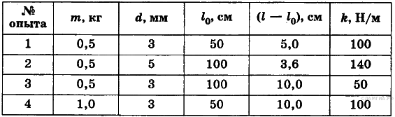
Какие утверждения соответствуют результатам проведенных экспериментальных измерений? Из предложенного перечня утверждений выберите два правильных. Укажите их номера.
1) При увеличении толщины шнура его жесткость увеличивается
2) При увеличении длины шнура его жесткость увеличивается
3) Удлинение шнура зависит от его первоначальной длины
4) Жесткость шнура зависит от силы упругости
5) Удлинение шнура зависит от упругих свойств материала, из которого изготовлен исследуемый образец


Ответы на задания В1–В6 запишите в указанном месте, а затем впишите в бланк тестирования справа от номера задания, начиная с первой клеточки. Каждую цифру или букву пишите в отдельной клеточке в соответствии с образцом.

В1 В закрытом сосуде находится идеальный газ. Как при охлаждении сосуда с газом изменятся величины: давление газа, его плотность и внутренняя энергия?
Для каждой величины определите соответствующий характер изменения:
1) увеличилась;
2) уменьшилась;
3) не изменилась.
Запишите в таблицу выбранные цифры для каждой физической величины. Цифры в ответе могут повторяться.
Давление газа | Плотность газа | Внутренняя энергия газа

В2 На рисунке изображена электрическая цепь постоянного тока. Обозначения на рисунке: — ЭДС источника тока, R — сопротивление резистора. К — ключ. Внутренним сопротивлением источника тока и сопротивлением подводящих проводников можно пренебречь.
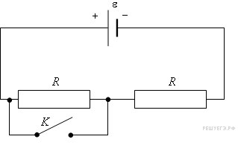
Установите соответствие между физическими величинами и формулами, по которым их можно рассчитать. К каждой позиции первого столбца подберите соответствующую позицию второго и запишите в таблицу выбранные цифры под соответствующими буквами.
ФИЗИЧЕСКИЕ ВЕЛИЧИНЫ
А. Мощность тока в цепи при разомкнутом ключе
Б. Мощность тока в цепи при замкнутом ключе
ФОРМУЛЫ

1)
2)
3)
4)

А | Б
Получившуюся последовательность цифр перенесите в бланк ответов (без пробелов и каких-либо символов).

В3 Какой заряд пройдет по проводнику сопротивлением 10 Ом за время 20 с, если к его концам прикладывается разность потенциалов 12 В?
В4 К батарейке с ЭДС 5 В и пренебрежимо малым внутренним сопротивлением подключают последовательно друг другу резистор с сопротивлением R1 = 8 Ом и лампу с сопротивлением 2 Ом Какое количество теплоты выделяется в лампе за 1 час?
В5 Идеальный газ переходит из состояния 1 в состояние 4 так, как показано на рисунке. Вычислите работу, совершаемую газом.
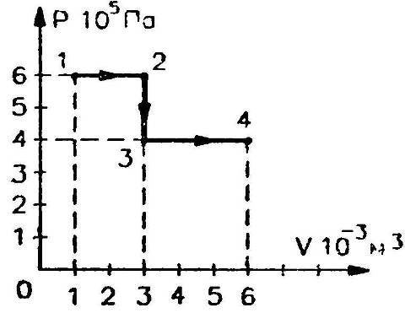

В6 Тело движется прямолинейно. Под действием постоянной силы величиной 4 Н импульс тела за 2 с увеличился и стал равен . Первоначальный импульс тела равен

1)
2)
3)
4)

